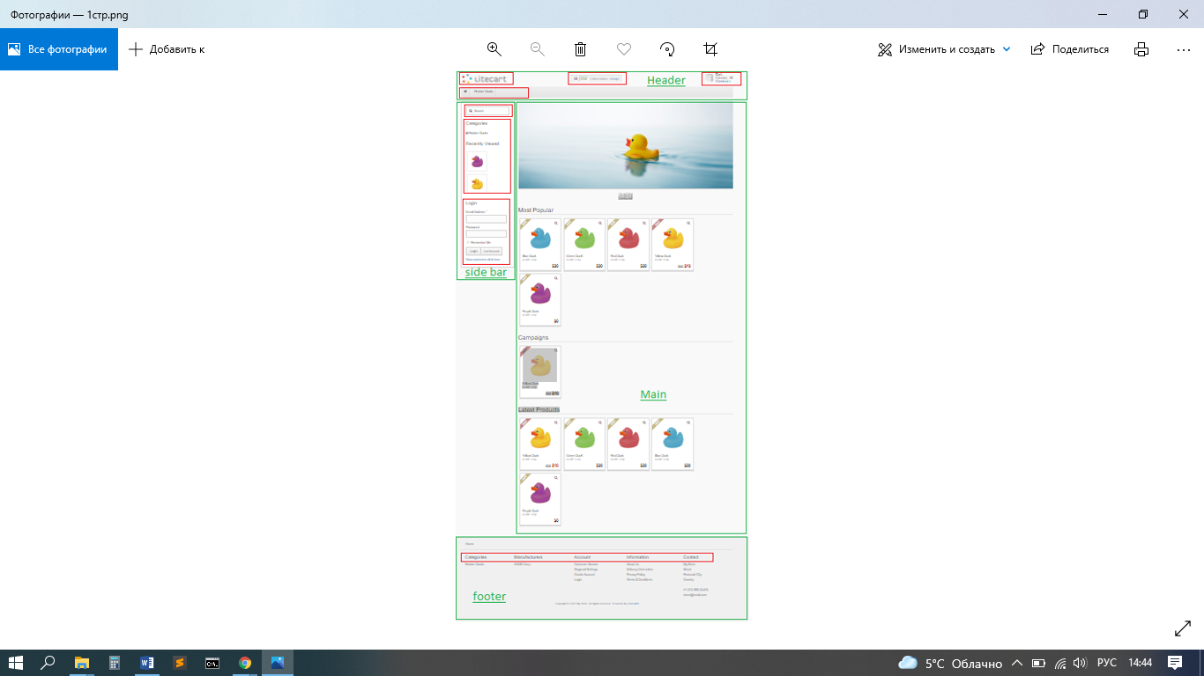Декомпозиция сайта

https://litecart.stqa.ru/en/

|  |
| --- |
| **1. Header**  - меню  - корзина  - логотип  - настройки пользователя |
| **2.Main**  - most popular  - campaigns  - latest products  - страница любого товара |
| **3. Side bar**  - строка поиска  - каталог товаров  - recently viewed  - регистрация/ авторизация |
| **4. Footer**  - Categories  - Manufacturers  - Account  - Information  - Contact  - Кнопка «Вверх к началу» |

|  |  |
| --- | --- |
| # | Виды тестирования |
| 1 | **Можно протестировать:**  [Функциональное тестирование](https://habr.com/ru/post/542422/#func)  *корректность работы главных функций сайта;*  *переход по ссылкам;*  *проверка пользовательских форм (валидация полей, обязательные/необязательные поля, уведомления об ошибках при неверном вводе, обратная связь);*  *поиск и покупка товара, оформление заказа;*  *проверка возможной авторизации/регистрации;*  *добавление, удаление и редактирование товаров в корзине.*  [Тестирование локализации и глобализации](https://habr.com/ru/post/542422/#local)  - языки, местоположение , форматы чисел и валют.  Usability тестирование  - навигационное тестирование.  - тестирование контента.  - удобство пользования.  [Кросс-платформенное тестирование](https://habr.com/ru/post/542422/#cross)  - кроссбраузерность.  - тестирование в различных версиях ОС: Windows, Mac, Linux.  - просмотр на мобильных устройствах. |
| 2 | **Не сможем и почему:**  [Тестирование безопасности](https://habr.com/ru/post/542422/#sec) – нет необходимого ПО  Тестирование производительности – нет необходимого ПО  Тестирование интерфейса на различных устройствах (смартфоны, кпп, планшеты) – нет необходимого оборудования |
| 3 | **Не будем и почему:**  [Интеграционное тестирование](https://habr.com/ru/post/542422/#comp) – стороннее ПО |